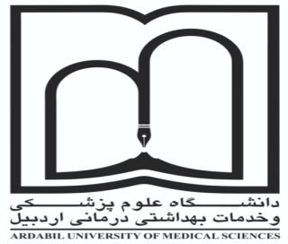

طرح دوره (Course plan)
عنوان درس: فارماکوگنوزی 2 نظری |  |  |  | نام استاد/ اساتید درس: حامد پارسا
رشته و مقطع دانشجویان: دکتری عمومی داروسازی |  |  |  | تعداد و نوع واحد: 3 واحد نظری
هدف کلی درس: |  |  |  | درصد واحد مربوط به استاد: 50
عنوان جلسه یا هدف اختصاصی | تاریخ برگزاری جلسه یا بار گذاری محتوا | روش برگزاری هر جلسه |  |  |  | فناوری نوین مورد استفاده در تدریس
عنوان جلسه یا هدف اختصاصی | تاریخ برگزاری جلسه یا بار گذاری محتوا | آنلاین󠆺 | آفلاین󠆺 |  | حضوری | هوش مصنوعی  AI | شبیه ساز (مانکن یا مولاژ پیشرفته( | اپلیکیشن | موبایل | VR or AR | سایر  ( با ذکرنام)
- مقدمه و تاریخچه |  |  |  |  | 
- آلکالوییدها – مشتق از اورنیتین
- آلکالوییدها – مشتق از لیزین
- آلکالوییدها - مشتق از فنیل آلانین و تیروزین (1)
- آلکالوییدها - مشتق از فنیل آلانین و تیروزین (2)
- آلکالوییدها - مشتق از فنیل آلانین و تیروزین (3)
- آلکالوییدها - مشتق از فنیل آلانین و تیروزین (4)
- آلکالوییدها متفرقه (1)
- گیاهان ضد سرطان - گیاهان ضد مالاریا
- گیاهان آفت کش - سمی | 29/04/1404
- کنترل کیفی گیاهان دارویی (1)
- کنترل کیفی گیاهان دارویی (2)
- تعداد ردیف های جدول برحسب تعداد جلسات مورد نیاز قابل افزایش است.
- توصیه می شود به ازای هر واحد حداقل دو تکلیف درنظرگرفته شود.
- توصیه می شود به ازای هر واحد حداقل یک آزمون تکوینی ( در سامانه سمالایو) در طول ترم برگزار گردد.

